服务器
能够提供某种服务的机器（计算机）称为服务器

服务器类型
按服务类型可分为：文件服务器、数据库服务器、邮件服务器、Web服务器等；
按操作系统可分为：Linux服务器、Windows服务器等；
按应用软件可分为：Apache服务器、Nginx 服务器、IIS服务器、Tomcat服务器、weblogic服务器
WebSphere服务器、boss服务器、 Node服务器等；

服务器软件
服务器软件：使计算机具备提供某种服务能力的应用软件，通过安装相应的服务软件，
然后进行配置后就可以使计算具备了提供某种服务的能力。
常见的服务器软件有：
文件服务器： Server-U、FileZilla、VsFTP等 FTP 是File Transfer Protocol（文件传输协议）；
数据库服务器：oracle、mysql、SQL server、DB2、ACCESS等；
邮件服务器： Postfix、Sendmail等；
HTTP 服务器：Apache、Nginx、IIS、Tomcat、NodeJS等；

HTTP服务器
即网站服务器，主要提供文档(文本、图片、视频、音频)浏览服务，一般安装Apache、Nginx服务器软件
HTTP服务器可以结合某一编程语言处理业务逻辑，由此进行的开发，通常称之为服务端开发。
常见的运行在服务端的编程语言包括 PHP、Jsp、Asp、Python、Ruby、Perl等。

客户端
以浏览器为宿主环境，结合 HTML、CSS、Javascript等技术，进行的一系列开发，通常称之为前端开发。
具有向服务器索取服务能力的终端，如比如 手机、电脑等，通过安装不同的客户端软件，
可以获取不同的服务，比如通过QQ获得即时通讯服务、通过迅雷获得下载服务等
常见的客户端软件：浏览器、QQ、迅雷、Foxmail等。

网络基础

IP地址
IP地址就是给每个连接在互联网上的主机分配的一个32位地址
查看本机IP地址 ping、ipconfig、ifconfig（linux） 如ping www.jd.com ping 192.168.2.242

域名
由于IP地址基于数字，不方便记忆，于是便用域名来代替IP地址，
查看域名对应的IP地址 ping、tracert

DNS服务
DNS（Domain Name System）因特网上作为域名和IP地址相互映射的一个分布式数据库，
使用户更方便的访问互联网，而不用去记住能够被机器直接读取的IP数串

简单的说就是记录IP地址和域名之间对应关系的服务
查找优先级:本机hosts文件→DNS服务器
ipconfig /flushdns

端口
端口号是计算机与外界通讯交流的出口，每个端口对应不同的服务
端口号由数字组成，其取值范围从0 到 65535
查看端口占用情况 netstat -an
常见端口号 80、8080、3306、21、22

C/S和B/S

C/S结构
在C/S(Client、Server)结构下，不同的服务需要安装不同的客户端软件，比如QQ、迅雷、Foxmail安装的软件会越来越多，同时也有许多弊端，比如A出差，需要在B电脑上查收邮件，但是B电脑并未安装Foxmail等类似的客户端软件，这样不得不先去下载Foxmail，非常不方便。

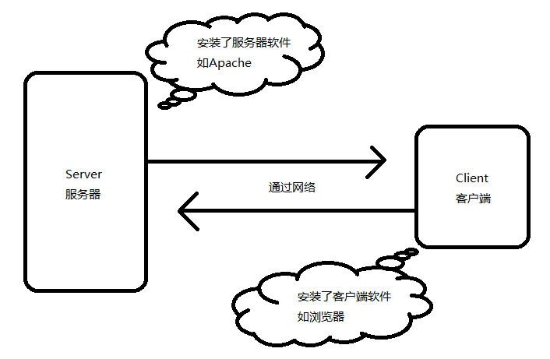

B/S结构
B/S（Broswer、Server）将所有的服务都可以通过浏览器来完成，但B/S也有一些不利，比如操作稳定性、流畅度等方面相对较弱

搭建HTTP服务
Windows + Apache + Mysql + PHP，首字母组合。

安装WampServer
安装wampserver，和普通软件安装无差别，除指定安装路径外，其它默认安装。

管理HTTP服务
任务图标绿色为正常启动状态，通过图形控制台可以启动、重启、停止所有服务
注意事项：
1、检查网络是不是通的 ping 对方IP
2、检查防火墙是否开启，如果开启将不能正常被访问
3、检查访问权限 Allow from all
4、理解默认索引
5、确保端口没有被其它程序占用
6、“#”表示注释
7、修改配置要格外小心，禁止无意修改其它内容
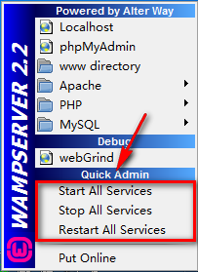

或者单独启动、重启、停止特定服务
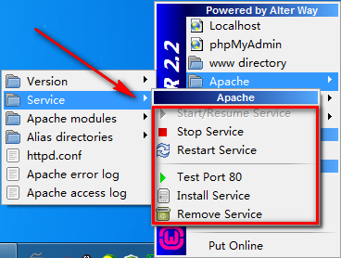

配置根目录
网站根目录是Web服务器上存放网站程序的空间，可通过修改配置文件自定义，如E:/www
1、打开配置文件，控制台选择，或者 wampserver安装目录下bin\apache\Apache2.2.21\conf\httpd.conf
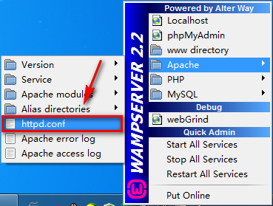

2、设定根目录，查找并修改
DocumentRoot "D:/wamp/www/" → DocumentRoot "E:/www/" 就指定了 "E:/www/"为存放网站的根目录
3、配置根目录，查找
<Directory "D:/wamp/www/"> → <Directory "E:/www/"> 需要重启Apache

网站部署
将我们制作好的网页拷贝到配置好的根目录下，浏览器访问127.0.0.1即可

配置虚拟主机
在一台Web服务器上，可以通过配置虚拟主机，然后分别设定根目录，实现对多个网站的管理。
通过配置虚拟主机，就像是同时拥有了多台服务器
1、开启虚拟主机辅配置，在httpd.conf 中找到, 去掉前面的#号注释，开启虚拟主机配置
# Virtual hosts
#Include conf/extra/httpd-vhosts.conf

2、配置虚拟主机，打开conf/extra/httpd-vhosts.conf
分别修改以下三项, 其它项无需指定
DocumentRoot "E:/www/example"
ServerName "example.com "
ServerAlias "www.example.com"
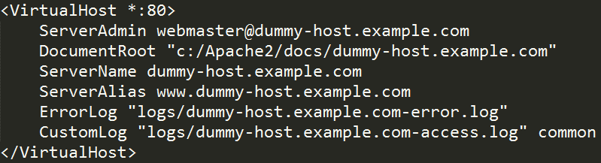

3、修改DNS（hosts）文件
打开C:\Windows\System32\drivers\etc\hosts, 修改hosts文件权限
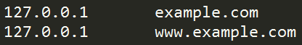
4、重启Apache
5、浏览器访问www.example.com

PHP基础

header
避免使用中文目录和中文文件名, php页面无法直接打开,需要运行在服务器环境当中
header('Content-Type:text/html; charset=utf-8'); // 用来指定编码集

变量
1、变量以$开头 字母/数字/下划线 不能以数字开头
2、大小写敏感（区分大小写）
$a = 10; // 声明一个变量$a并赋值为10
echo $a; // 输出一个变量$a,输出顺序是自上向下的,相当于 js dcoument.write()

数据类型
字符型、整型、浮点型、布尔型、数组、对象、NULL
单引号&双引号区别，索引数组、关联数组（了解即可）
字符型:$str = 'hello world!';
整型: $num = 10;
浮点型:$float = 10.5;
布尔型:$bool = true;
数组: Javascript 数组定义: var arr = [1, 2, 3];或var arr = new Array()
PHP定义数组的:$arr = array(1, 2, 3); //索引数组
echo $arr[2]; //3 访问方式和Javascrip是一样的
$arr1 = array('name'=>'itcast', 'age'=>10); //关联数组
echo $arr1['name']; //itcast
深度数组 二维，在js [{name:''},{},{}]
在php中 /*索引数组 嵌套 关联数组*/
$imageList = array(
array(
'bac'=>'images/a.png',
'img'=>'images/b.png'
),
array(
'bac'=>'images/a.png',
'img'=>'images/b.png'
),
array(
'bac'=>'images/a.png',
'img'=>'images/b.png'
)
);

对象: Javascript var obj = {name: itcast, age: 10}
class Person { // PHP需先创建一个类
public $name = 'itcast';
public $age = 10;
}
$person = new Person;
/*直接打印对象的时候会出差 通过echo这函数打印的时候转化成string 出错*/
echo $person->name; // PHP访问对象属性的语法是不一样的
// obj['name']; 或 obj.name; 不行
var_dump($person); /*打印复杂对象的函数*/
NULL:PHP中特殊的数据类型，表示空值，即没有,该变量设置任何值null(空值)不区分大小写。
单引号&双引号区别： 单引号内部的变量不会执行，双引号会执行
$name = '小明';
echo 'name is $name';//输出 name is $name
echo '<br>';
echo "name is $name";//输出 name is 小明

内容输出
echo：输出简单数据类型，如字符串、数值
print_r()：输出复杂数据类型，如数组 print_r($arr); //输出数组的结构
var_dump()：输出详细信息，如对象、数组（了解）
$arr = array('itcast', '今年', '10岁了');
var_dump($arr); // 输出详细信息

$hello = 'hello';
var_dump($hello); // 输出详细信息

字符串运算符
. 号表示字符串拼接符(echo 'hello' . ' ' . 'world!';)，Javascript中为+号，基本与Javascript语法一致

函数
函数名对大小写不敏感, 与Javascript基本一致, 默认参数（了解即可）
function sayHello($name='web developer') { // 1、PHP中函数不可以省略参数
echo $name . '你好!'; // 2、PHP可以设置默认参数
}
sayHello();

分支、循环语句
$name = 'itcast1';
if($name == 'itcast') {
echo '我已经在' . $name . '学习';
} else {
echo '我还没有学习过编程';
}
======================================================================================
$arr = array('itcast', '今年', '10岁了'); // 索引数组
$length = count($arr); //计算数组的长度
// foreach 数组遍历函数，实际开发都是用foreach来遍历数组的,类似Javascript中的 for in
foreach($arr as $k=>$v) {
echo $k . '~~~' . $v;
};
for($i=0; $i<$length; $i++) {
echo $arr[$i];
}
======================================================================================
$arr1 = array('name'=>'itcast', 'age'=>'10'); // 关联数组
foreach($arr1 as $key=>$val) {
echo $key . '~~~' . $val;
}
// echo $arr1[0]; // 关联数组不可以按索引来访问

文件导
include '07.form.html';
require '07.form.php';

常用PHP函数
$array = array(
'username'=>'itcast',
'password'=>'123456'
);
echo '获取数组的长度：'.count($array); echo '<br>';
echo '判断是否在数组中：'.in_array('itcast',$array); echo '<br>';
echo '检测数组中是否存在key：'.array_key_exists('username',$array);
file_get_contents读取文件

php文件嵌套html
<!DOCTYPE html>
<html>
<head lang="en">
<meta charset="UTF-8">
<title>php</title>
</head>
<body>
<!--当我们是一个html文件时候 php 代码是不会执行 被当中一段注释来解释-->
<!--怎么用php输出html结构-->
<?php
$array = array(
array(
'src'=>'images/nav0.png',
'name'=>'分类'
),
array(
'src'=>'images/nav0.png',
'name'=>'分类'
),
array(
'src'=>'images/nav0.png',
'name'=>'分类'
)
);
/*把数据转化html*/
$html = '';
$html .= '<ul>'; // += 自加
foreach($array as $key => $val){
$html .= '<li>';
$html .= '<img src="'.$val['src'].'" />';
$html .= '<p>'.$val['name'].'</p>';
$html .= '</li>';
}
$html .= '</ul>'; // += 自加
echo $html;
?>
</body>
</html>

应用实例

用户登录
表单name属性的是用来提供给服务端接收所传递数据而设置的
表单action属性设置接收数据的处理程序
表单method属性设置发送数据的方式，默认以get形式提交
当上传文件是需要设置 enctype="multipart/form-data"，且只能post方式
$_GET接收 get 传值
$_POST接收 post 传值
$_FILES接收文件上传
上传上来的文件通过该方法，从临时目录中转到移动自定义的目录中去
move_uploaded_file($_FILES['photo']['tmp_name'], './images/test.jpg');

get 提交的时候 ?username=xjj&password=123456 追加了一段数据
post 提交的时候 没有在地址栏追加字符
```html两个form可以提交到同一个.php文件
<form action="login.php" method="post">
<div class="row">
<label>用户：</label><input type="text" name="username"/>
</div>
<div class="row">
<label>密码：</label><input type="password" name="password"/>
</div>
<div class="row">
<input type="submit" value="登录"/>
</div>
</form>
<!--提交文件数据的时候要添加一个属性 enctype="multipart/form-data"-->
<form action="login.php" method="post" enctype="multipart/form-data">
<div class="row">
<label>图片：</label><input type="file" name="image"/>
</div>
<div class="row">
<input type="submit" value="上传"/>
</div>
</form>
```php
<?php
header('Content-Type:text/html; charset=utf-8');
$userInfo = array( /*数据库当中的数据*/
'username'=>'itcast',
'password'=>'123456'
);
var_dump($_GET);
var_dump($_POST);
$username = $_POST['username']; /*拿到提交过来的数据*/
$password = $_POST['password'];
/*去匹配数据库当中的数据*/
if($userInfo['username'] == $username && $userInfo['password'] == $password){
echo '登录成功';
header('refresh:0;url=jdMsite/'); /*跳转到 jd首页 */
}else{
echo '登录失败';
header('refresh:0;url=login.html'); /*跳转到 登录页*/
}
/* $_FILES 用来获取从前台表单提交过来的文件数据 以post方式提交的*/
var_dump($_FILES['image']['tmp_name']);
/*移动上传成功的文件 需要移动的文件的地址 把文件放在哪地址*/
move_uploaded_file($_FILES['image']['tmp_name'],'xjj.jpg');
?>

动态网站
京东首页
```php
<?php
header('Content-Type:text/html; charset=utf-8');
$product_list = array(
array(
'imgUrl'=>'images/detail01.jpg',
'newPrice'=>'15.00',
'oldPrice'=>'19.00'
),
array(
'imgUrl'=>'images/detail02.jpg',
'newPrice'=>'133.00',
'oldPrice'=>'234.00'
),
array(
'imgUrl'=>'images/detail01.jpg',
'newPrice'=>'340.00',
'oldPrice'=>'1432.00'
)
);
include 'index.html';
?>
```php
<!--掌上秒杀的内容是会更新的而且是后台更新-->
<ul class="sk_product">
<?php foreach($product_list as $key => $val){ ?>
<li>
<a href="#"><img src="<?php echo $val['imgUrl'] ?>" alt=""/></a>
<p class="new_price">&yen;<?php echo $val['newPrice'] ?></p>
<p class="old_price">&yen;<?php echo $val['oldPrice'] ?></p>
</li>
<?php } ?>
</ul>
京东分类
```php
<?php
header('Content-Type:text/html; charset=utf-8');
$category = array(
'热门推荐',
'潮流女装',
'品牌男装',
'内衣配饰',
'家用电器',
'电脑办公',
'手机数码',
'母婴频道',
'图书',
'家居家纺',
'居家生活',
'家具建材',
'热门推荐',
'潮流女装',
'品牌男装',
'内衣配饰',
'家用电器',
'电脑办公',
'手机数码',
'母婴频道',
'居家生活',
'手机数码',
'母婴频道',
'图书',
'家居家纺',
'居家生活',
'潮流女装',
'家具建材',
'热门推荐',
'潮流女装',
);
//echo count($category);
include 'category.html';
?>
```php
<!--左侧分类-->
<div class="jd_cate_left">
<ul>
<?php foreach($category as $key=>$val){ ?>
<li class="<?php echo $key==1?'now':'' ?>">
<a href="javascript:;"><?php echo $val ?></a>
</li>
<?php } ?>
</ul>
</div>

网络传输协议
指服务器和客户端间进行通信时的约束和规范，客户端与服务端的数据交互并不是杂乱无章的，需要遵照（基于）一定的规范进行。

常见协议
1、HTTP、HTTPS 超文本传输协议
2、FTP 文件传输协议
3、SMTP 简单邮件传输协议

HTTPS和HTTP的区别
超文本传输协议HTTP协议被用于在Web浏览器和网站服务器之间传递信息。HTTP协议以明文方式发送内容，不提供任何方式的数据加密，如果攻击者截取了Web浏览器和网站服务器之间的传输报文，就可以直接读懂其中的信息，因此HTTP协议不适合传输一些敏感信息，比如信用卡号、密码等。
为了解决HTTP协议的这一缺陷，需要使用另一种协议：安全套接字层超文本传输协议HTTPS。为了数据传输的安全，HTTPS在HTTP的基础上加入了SSL协议，SSL依靠证书来验证服务器的身份，并为浏览器和服务器之间的通信加密。
HTTPS和HTTP的区别主要为以下四点：
一、https协议需要到ca申请证书，一般免费证书很少，需要交费。
二、http是超文本传输协议，信息是明文传输，https 则是具有安全性的ssl加密传输协议。
三、http和https使用的是完全不同的连接方式，用的端口也不一样，前者是80，后者是443。
四、http的连接很简单，是无状态的；HTTPS协议是由SSL+HTTP协议构建的可进行加密传输、身份认证的网络协议，比http协议安全。

HTTP协议
http://www.runoob.com/http/http-methods.html
HTML Hypertext Markup Language:即超文本传输协议，网站是基于HTTP协议的，例如网站的图片、CSS、JS等都是基于HTTP协议进行传输的。
HTTP协议是由从客户机到服务器的请求(Request)和从服务器到客户机的响应(Response)进行了约束和规范。
1、请求(Request) 由客户端发起
2、响应(Response) 由服务器发出
常用请求方法 POST、GET、HEAD、PUT、DELETE, CONNECT、OPTIONS、TRACE，GET 方式请求无请求主体
即HTTP协议主要由请求和响应构成。
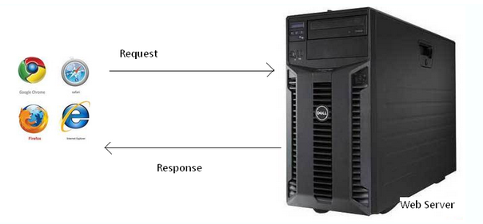

请求/请求报文
请求由客户端发起，其规范格式为：请求行、请求头、请求主体。
1、请求行:由请求方式、请求URL和协议版本 构成
GET: /day01/code/login.php?username=123&password=123 HTTP/1.1
POST: /day01/code/login.php HTTP/1.1
2、请求头:
Host：localhost请求的主机
Cache-Control：max-age=0控制缓存
Accept：*/* 接受的文档MIME类型
User-Agent：很重要 浏览器信息
Referer：从哪个URL跳转过来的
Accept-Encoding：可接受的压缩格式
If-None-Match：记录服务器响应的ETag值，用于控制缓存,此值是由服务器自动生成的
If-Modified-Since：记录服务器响应的Last-Modified值,此值是由服务器自动生成的
3、请求主体:即传递给服务端的数据
注：当以post形式提交表单的时候，请求头里会设置
Content-Type: application/x-www-form-urlencoded，以get形式当不需要
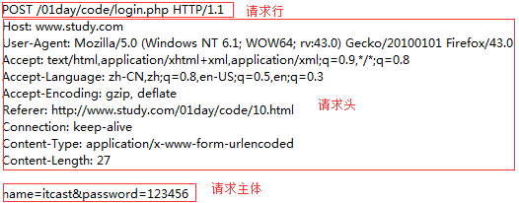

响应/响应报文
响应由服务器发出，其规范格式为：状态行、响应头、响应主体
1、状态行:由协议版本号、状态码和状态信息构成 → HTTP/1.1 200 OK
2、响应头:Date：响应时间
Server：服务器信息
Last-Modified：资源最后修改时间 由服务器自动生成
ETag：资源修改后生成的唯一标识,由服务器自动生成
Content-Length：响应主体长度
Content-Type： 响应资源的MIME类型
MIME是标识文件类型的，文件后缀并不能正确无误的标识文件的类型。
思考？客户端与服务器间传递数据时，是以什么形式传输的？
客户端与服务器在进行数据传输的时候都是以字节形式进行的，可以理解成是以文本形式传输，
这时浏览器就需要明确知道该怎么样来解析这些文本形式的数据，MIME就是明确告知浏览器该如何来处理。

3、响应主体:即服务端返回给客户端的内容；
状态码:常见的有200代表成功、304文档未修改、403没有权限、404未找到、500服务器错误
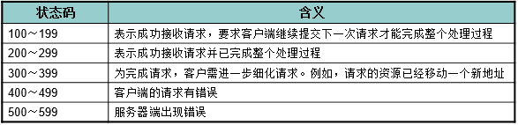
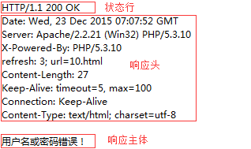

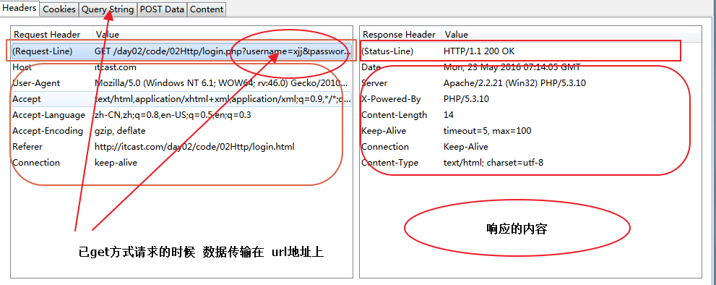
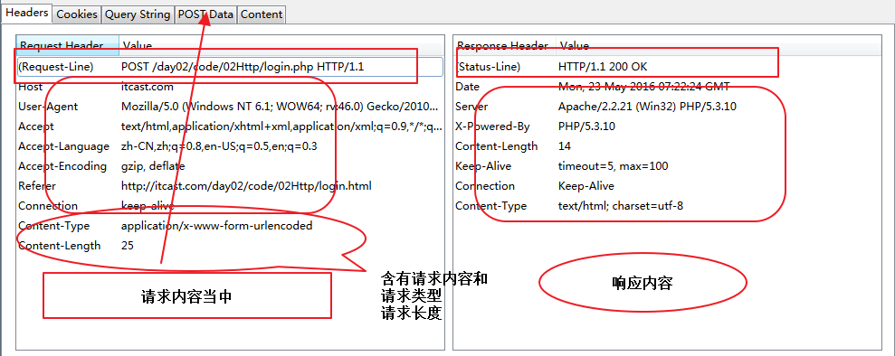

调试工具
常用抓包工具HttpWatch、Fiddler、Charles、FireBug等
浏览器插件:Firebug、HttpWatch、chrome dev tools
代理软件:Charles、Fiddler
火狐：httpfox(快捷键 ctrl+shift+f2) 、firebug
IE: httpwatch

协商缓存（性能优化）
利用浏览器的缓存机制，可以有效的减少HTTP的请求，提升页面加载速度，增强用户体验，
同时也能极大的减轻服务器的负担，缓存协商就是结合HTTP协议实现缓存控制的一种机制
此知识点属性扩展内容，不做具体分析
前端优化雅虎35条
http://www.tuicool.com/articles/J3uyaa 重绘&回流
http://www.zhangxinxu.com/wordpress/2010/01/%E5%9B%9E%E6%B5%81%E4%B8%8E%E9%87%8D%E7%BB%98%EF%BC%9Acss%E6%80%A7%E8%83%BD%E8%AE%A9javascript%E5%8F%98%E6%85%A2%EF%BC%9F/
问题：是否见过某些网站CSS地址后面会带有一些参数，通常为xxx.css?cache=20160106形式
这种做法是用来强制清除缓存的，实际开发过程中，每当新功能上线时最容易引起BUG的即CSS的缓存，但是浏览器的缓存能减少请求，如果每次都强制清除，会对性能有损失，所以控制浏览器缓存成为前端性能化的一个重点
1、Last-Modified时间精确到了秒，但如果1秒内修改了多次，并不能精确的更新缓存。
2、ETag则是判断文件内容任何改变后，便会由服务器自动生成一个唯一标识。
3、Expires 过期时间，HTTP1.0的规范，一个绝对的时间
4、Cache-Control HTTP1.1规范，设置过期时间，优先级高于Expires。
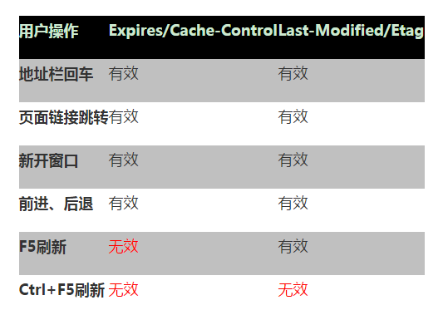
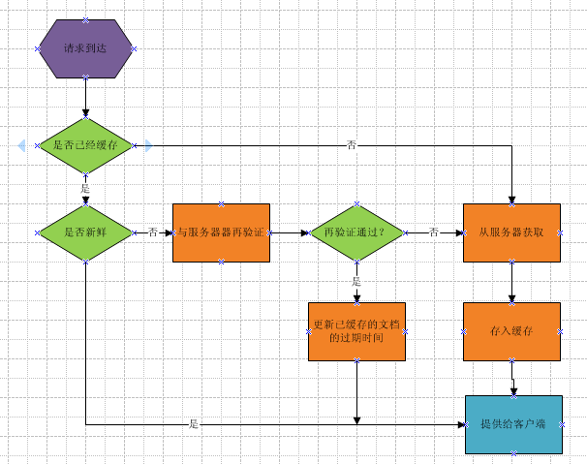

AJAX编程
阮一峰ajax：http://javascript.ruanyifeng.com/bom/ajax.html
Ajax 知识体系大梳理：https://juejin.im/post/58c883ecb123db005311861a#heading-67
https://link.juejin.im/?target=https%3A%2F%2Fwww.html5rocks.com%2Fzh%2Ftutorials%2Ffile%2Fxhr2%2F

异步
指某段程序执行时不会阻塞其它程序执行，其表现形式为程序的执行顺序不依赖程序本身的书写顺序，相反则为同步
优势在于不阻塞程序的执行，从而提升整体执行效率
XMLHttpRequest可以以异步方式的处理程序

JSON解析
JSON数据在不同语言进行传输时，类型为字符串，不同的语言有对应解析方法，需要解析完成后才能读取。
Js解析方法：
1.JSON.parse()、JSON.stringify()
2.eavl()
3.JSON兼容处理json2.js

JSON语法规则
即 JavaScript Object Notation，另一种轻量级的文本数据交换格式，独立于语言，具有跨平台性
总结：JSON体积小、解析方便且高效，在实际开发成为首选
1、数据在名称/值对中
2、数据由逗号分隔(最后一个健/值对不能带逗号)
3、花括号保存对象方括号保存数组
4、一定使用双引号

XML简介
XML是一种标记语言，很类似HTML，其宗旨是用来传输数据，具有自我描述性（固定的格式的数据）。
1、必须有一个根元素
2、不可有空格、不可以数字或.开头、大小写敏感
3、不可交叉嵌套
4、属性双引号（浏览器自动修正成双引号了）
5、特殊符号要使用实体
6、注释和HTML一样
虽然可以描述和传输复杂数据，但是其解析过于复杂并且体积较大，所以实现开发已经很少使用了。
XML DOM:getElementsByTagName 、nodeValue 、nodeName、hildNodes
```xml
<?xml version="1.0" encoding="UTF-8"?> <!--第一行置顶-->
<root>
<arrayList>
<array>
<src>images/banner.jpg</src>
<newPirce>12.00</newPirce>
<oldPrice>30.00</oldPrice>
</array>
<array>
<src>images/banner.jpg</src>
<newPirce>12.00</newPirce>
<oldPrice>30.00</oldPrice>
</array>
</arrayList>
</root>
```php
<?php
header('Content-Type:text/xml;charset=utf-8');
/*以xml格式传输数据时,要求响应内容格式是 text/xml*/
$xml = file_get_contents('01.xml'); /*file_get_contents 获取文件内容*/
echo $xml; /*输出xml内容*/
?>
```javascript
var xhr = new XMLHttpRequest;
xhr.open('get','01.php');
xhr.send(null);
xhr.onreadystatechange = function(){
if(xhr.status == 200 && xhr.readyState == 4){
/*获取到XML格式内容 放回的是DOM对象 document*/
var xml = xhr.responseXML;
/*通过选着器可以获取到xml的数据*/
console.log(xml.querySelectorAll('array')[0].querySelector('src').innerHTML);
}
}

XML案例
table{
border-collapse: collapse;
}
td,th{
border: 1px solid #ccc;
height: 50px;
text-align: center;
padding: 0 20px;
}
<table>
<thead>
<tr>
<th>图片地址</th>
<th>折后价格</th>
<th>原始价格</th>
</tr>
</thead>
<tbody>
</tbody>
</table>
window.onload = function(){
var xhr = new XMLHttpRequest();
xhr.open('get','01.php');
//xhr.setRequestHeader();
xhr.send(null);
xhr.onreadystatechange = function(){
if(xhr.readyState == 4 && xhr.status == 200){
var xmlDom = xhr.responseXML;
console.log(xhr.getResponseHeader('Content-type'));
/*通过返回的头当中Content-Type来判断后台想给我们返回什么数据*/
console.log(xmlDom); /*打印数据类型 返回的是一个dom对象*/
var items = xmlDom.querySelectorAll('item');
var renderDom = document.querySelector('tbody');
var renderHtml = '';
for(var i = 0 ; i < items.length ; i ++){
var item = items[i];
var srcDom = item.querySelector('src');
var newPriceDom = item.querySelector('newPrice');
var oldPriceDom = item.querySelector('oldPrice');
var src = srcDom.innerHTML;
var newPrice = newPriceDom.innerHTML;
var oldPrice = oldPriceDom.innerHTML;
console.log(src);
console.log(newPrice);
console.log(oldPrice);
renderHtml += '<tr>';
renderHtml += '<td>'+src+'</td>'
renderHtml += '<td>'+newPrice+'</td>'
renderHtml += '<td>'+oldPrice+'</td>'
renderHtml += '</tr>';
}
renderDom.innerHTML = renderHtml;
}
}
}
<?php
header('Content-Type:application/xml;charset=utf-8');
/*返回内容是 application/xml */
/*php程序来获取xml内容*/
$xml = file_get_contents('01.xml');
echo $xml;
?>

```xml
<?xml version="1.0" encoding="UTF-8"?>
<!--root 根节点是一定但添加的-->
<!--root 里面的内容都可以自定义-->
<!-- 自定义的标签 不能数字开头 不能出现空格 不能写特殊字符-->
<root>
<array>
<item>
<src>images/detail01.jpg</src>
<newPrice>10.00</newPrice>
<oldPrice>100.00</oldPrice>
</item>
. . .
</array>
</root>
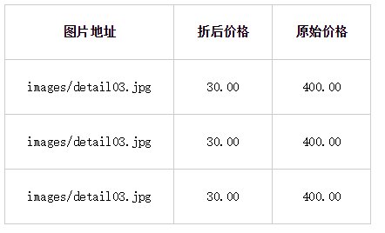

ajax简介
AJAX(Asynchronous Javascript And XML):异步 javascript 和 XML,用来和服务端进行数据交互,无刷新页面更新数据，
不是一门的新的语言，而是对现有技术的综合利用。

AJAX本质是在HTTP协议的基础上以异步的方式与服务器进行通信。

优点：减轻服务器的负担，按需取数据，最大程度减少冗余请求，局部刷新，提高用户体验，较少网络数据的传输量。
缺点：浏览器之间有差异，对流媒体和移动设备支持不够好

get和post区别
1、GET没有请求主体，使用xhr.send(null)
2、GET可以通过在请求URL上添加请求报文
3、POST可以通过xhr.send('name=itcast&age=10')
4、POST需要设置
5、GET效率更好（应用多）
6、GET大小限制约4K，POST则没有限制
7、get是从服务器上获取数据，post是向服务器传送数据。
2. get是把参数数据队列加到提交表单的ACTION属性所指的URL中，值和表单内各个字段一一对应，在URL可以看到。post是通过HTTP post机制，将表单内各个字段与其内容放置在HTML HEADER内一起传送到ACTION属性所指的URL地址用户看不到
3. 对于get方式，服务器端用Request.QueryString获取变量的值，对于post方式，服务器端用Request.Form获取提交的数据。
4. get传送的数据量较小，不能大于2KB。post传送的数据量较大，一般被默认为不受限制。但理论上，IIS4中最大量为80KB，IIS5中为100KB。
5. get安全性非常低，post安全性较高。但是执行效率却比Post方法好。
建议：
1、get方式的安全性较Post方式要差些，包含机密信息的话，建议用Post数据提交方式；
2、在做数据查询时，建议用Get方式；而在做数据添加、修改或删除时，建议用Post方式；

-----------
1.get是从服务器上获取数据，post是向服务器提交数据
2.get是把参数数据提交到表单的action属性所指的URL中，值和表单各个字段一一对应。post是通过HTTP post机制，将表单内各个字段和其内容放置在HTML HEADER内一起传到action属性所指的URL地址。
3.get传送的数据不能大于2kb，post传送的数据更大，但也有限制。
4.get安全性能非常低，post安全性较高
5.get限制Form表单的数据集的值必须为ASCII字符，而post支持整个ISO10646字符集。

1.get数据是存放在url之后，以？分割url和传输数据，参数之间以&相连； post方法是把提交的数据放在http包的Body中
2.get提交的数据大小有限制，（因为浏览器对url的长度有限制），post的方法提交的数据没有限制
3.get需要request.queryString来获取变量的值，而post方式通过request.from来获取变量的值
4.get的方法提交数据，会带来安全问题，比如登录一个页面，通过get的方式提交数据，用户名和密码就会出现在url上

get: 缓存、请求长度受限、会被历史保存记录
无副作用(不修改资源)，幂等(请求次数与资源无关)的场景
post: 安全、大数据、更多编码类型

get请求传参长度的误区
误区：我们经常说get请求参数的大小存在限制，而post请求的参数大小是无限制的。

实际上HTTP 协议从未规定 GET/POST 的请求长度限制是多少。
对get请求参数的限制是来源与浏览器或web服务器，浏览器或web服务器限制了url的长度。为了明确这个概念，我们必须再次强调下面几点:

1.HTTP 协议 未规定 GET 和POST的长度限制
2.GET的最大长度显示是因为 浏览器和 web服务器限制了 URI的长度
3.不同的浏览器和WEB服务器，限制的最大长度不一样
4.要支持IE，则最大长度为2083byte，若只支持Chrome，则最大长度 8182byte

get和post请求在缓存方面的区别
1.get请求类似于查找的过程，用户获取数据，可以不用每次都与数据库连接，
所以可以使用缓存。

2.post不同，post做的一般是修改和删除的工作，所以必须与数据库交互，
所以不能使用缓存。因此get请求适合于请求缓存。

ajax兼容性
IE5、IE6中使用 ActiveObject("Microsoft.XMLHTTP"),关于IE的兼容方面，了解即可
function XHR() {
var xhr;
try {
xhr = new XMLHttpRequest();
}
/*如果 try内的程序运行错误 抛出异常 捕捉异常 上面程序当中运行的错误*/
catch(e) {
/*在不同的IE版本下初始 ActiveXObject 需要传入的标识*/
var IEXHRVers =["Msxml3.XMLHTTP","Msxml2.XMLHTTP","Microsoft.XMLHTTP"];
for (var i=0;i<IEXHRVers.length;i++) {
try {
xhr = new ActiveXObject(IEXHRVers[i]);
}
catch(e) {
continue; /*如果出现错误的时候 停止当次的循环*/
}
}
}
return xhr;
}
或
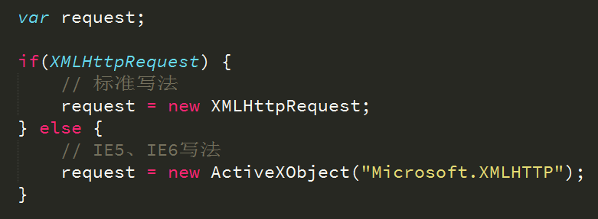

XMLHttpRequest API
请求API:
xhr.open(methods,url sysnc) 发起请求，可以是get、post方式
xhr.setRequestHeader() 设置请求头
xhr.setRequestHeader('Content-Type','application/x-www-form-urlencoded');
xhr.send() 发送请求主体get: xhr.send(null)
事件:
xhr.onreadystatechange = function () {} 监听XMLHttpRequest响应状态
xhr.readyState 响应状态
xhr.readyState = 0时，请求未初始化（还没有调用 open()）
xhr.readyState = 1时，请求已经建立，但是还没有发送（还没有调用 send()）
xhr.readyState = 2时，接收到头,信息请求已发送，正在处理中（通常现在可以从响应中获取内容头）
xhr.readyState = 3时, 接收到响应主体, 请求在处理中；通常响应中已有部分数据可用了，
但是服务器还没有完成响应的生成。
xhr.readyState = 4时，响应已完成；可以获取并使用服务器的响应。
1.获取状态行
xhr.status 状态码，如200
xhr.statusText 状态码信息，如OK

2.获取响应头
xhr.getAllResponseHeaders() 获取全部响应头信息
xhr.getResponseHeader('Content-Type') 获取指定头信息

3.响应主体
xhr.responseText 获取仅仅是字符串
xhr.responseXML都表示响应主体

需要检测并判断响应头的MIME类型后确定使用xhr.responseText或者xhr.responseXML

XMLHttpRequest Level 2
设置超时,使用FormData(),文件上传,跨域资源共享,上传时度

get和post请求
步骤：
1.创建XMLHttpRequest / ActiveXObject 实例
2.通过onreadystatechange注册回调函数
3.open、setRequestHeader、send结合发送HTTP请求
4.获取异步调用返回的数据
5.使用JavaScript和DOM实现局部刷新

get请求：
var xhr = new XMLHttpRequest();
xhr.onreadystatechange = function(){ //监听请求状态的改变,接收服务器响应并处理响应
if(xhr.status == 200 && xhr.readyState == 4){
console.log(xhr.readyState); // 可以在 实例化或open... 等之后输出查看
console.log(xhr.status);
var text = xhr.responseText;
var json_obj = JSON.parse(text); /*把字符串转化成JSON对象*/
var json_str = JSON.stringify(json_obj); /*把JSON对象转化成字符串*/
document.querySelectorAll('.result').innerHTML =xhr.responseText;
}
或
if (xhr.readyState === 4) { // readyState 4 代表已向服务器发送请求
if (xhr.status === 200) { // // status 200 代表服务器返回成功
console.log(xhr.responseText);
} else {
console.log("Error: " + xhr.status); // 连接失败的时候抛出错误
}
}
}
xhr.open('get','index.php?name=xxx&age=10',true); // 发送请求，请求报文在其后 对应请求行
xhr.send(null); // 或不传，发送请求主体 对应请求主体
-----------------------------------
post请求：
var xhr = new XMLHttpRequest();
xhr.open('post','index.php',true); //发送请求 对应请求行
// 设置请求头 xhr.setRequestHeader(header, value); post必须设置， get没有必要设置
xhr.setRequestHeader('Content-Type','text/plain;charset=UTF-8'); // 默认
xhr.setRequestHeader('Content-Type', 'application/json');
xhr.setRequestHeader('Content-Type','application/x-www-form-urlencoded');// 将请求头设置为表单方式提交
xhr.setRequestHeader('Content-Type',' multipart/form-data');既可发送文本数据，也支持二进制数据
xhr.setRequestHeader('Content-Type','text/html');
xhr.send("name=lyf&age=18"); // 发送请求主体 对应请求主体
xhr.onreadystatechange = function(){ //监听请求状态的改变,接收服务器响应并处理响应
if(xhr.status == 200 && xhr.readyState == 4){
document.querySelectorAll('#box).innerHTML = xhr.responseText;
}
}
--------------------------
以Form Data的形式传递
xhr.setRequestHeader('Content-Type','application/x-www-form-urlencoded');// 将请求头设置为表单方式提交
xhr.send('name=luozh&size=12');

ajax封装
/* 封装ajax函数
* @param {string}opt.type http连接的方式，包括POST和GET两种方式
* @param {string}opt.url 发送请求的url
* @param {boolean}opt.async 是否为异步请求，true为异步的，false为同步的
* @param {object}opt.data 发送的参数，格式为对象类型
* @param {function}opt.success ajax发送并接收成功调用的回调函数
*/
function myAjax(opt) {
opt = opt || {};
opt.method = opt.method.toUpperCase() || 'POST';
opt.url = opt.url || '';
opt.async = opt.async || true;
opt.data = opt.data || null;
opt.success = opt.success || function () { }
let xmlHttp = null;
if (XMLHttpRequest) {
xmlHttp = new XMLHttpRequest();
} else {
xmlHttp = new ActiveXObject('Microsoft.XMLHTTP')
}
let params;
for (var key in opt.data) {
params.push(key + '=' + opt.data[key]);
}
let postData = params.join('&');
if (opt.method.toUpperCase() === 'POST') {
xmlHttp.open(opt.method, opt.url, opt.async);
xmlHttp.setRequestHeader('Content-Type', 'application/x-www-form-urlencoded;charset=utf-8');
xmlHttp.send(postData);
} else if (opt.method.toUpperCase() === 'GET') {
xmlHttp.open(opt.method, opt.url + '?' + postData, opt.async);
xmlHttp.send(null);
}
xmlHttp.onreadystatechange = function () {
if (xmlHttp.readyState == 4 && xmlHttp.status == 200) {
opt.success(xmlHttp.responseText);//如果是json数据可以在这使用opt.success(JSON.parse( xmlHttp.responseText))
}
};
}

实例--获取数据
<input type="text" name="username" id="username"/>
<input type="button" id="submit" value="提交"/>
document.querySelector('#submit').onclick = function(){
var val = document.querySelector('#username').value;
var xhr = new XMLHttpRequest;
xhr.open('get','03.php?username='+val);
xhr.send(null);
xhr.onreadystatechange = function () {
if(xhr.readyState == 4 && xhr.status == 200){
console.log (xhr.responseText);
}
}
};
<?php
header('Content-Type:text/html;charset=utf-8');
echo '你已经成功的利用ajax传输了'.$_GET['username'];
?>

实例--聊天
h3 {
text-align: center;
}
.chatbox {
width: 500px;
height: 500px;
margin: 0 auto;
border: 1px solid #CCC;
background-color: #FFF;
border-radius: 5px;
}
.messages {
height: 350px;
padding: 20px 40px;
box-sizing: border-box;
border-bottom: 1px solid #CCC;
overflow: scroll;
}
.messages h5 {
font-size: 20px;
margin: 10px 0;
}
.messages p {
font-size: 18px;
margin: 0;
}
.self {
text-align: left;
}
.other {
text-align: right;
}
.form {
height: 150px;
}
.form .input {
height: 110px;
padding: 10px;
box-sizing: border-box;
}
.form .btn {
height: 40px;
box-sizing: border-box;
border-top: 1px solid #CCC;
}
.form textarea {
display: block;
width: 100%;
height: 100%;
box-sizing: border-box;
border: none;
resize: none;
outline: none;
font-size: 20px;
}
.form input {
display: block;
width: 100px;
height: 30px;
margin-top: 5px;
margin-right: 20px;
float: right;
}
<h3>简单的Ajax实例</h3>
<div class="chatbox">
<div class="messages"></div>
<div class="form">
<div class="input">
<textarea></textarea>
</div>
<div class="btn">
<input type="button" value="发送">
</div>
</div>
</div>

<script type="text/template">
<div class="self">
<h5>我说</h5>
<p>你好</p>
</div>
<div class="other">
<h5>对方说</h5>
<p>你好</p>
</div>
</script>
<script>
var btn = document.querySelector('.btn');
var messages = document.querySelector('.messages');
btn.onclick = function () {
var input = document.querySelector('textarea');
var item = createMessage('self', input.value); // 创建一个自已说的DOM
messages.appendChild(item); // 将自已说的话添加到messges列表里
var xhr = new XMLHttpRequest; // 实例化
xhr.open('post', 'chat.php'); // 请求行
xhr.setRequestHeader('Content-Type', 'application/x-www-form-urlencoded'); // 设置请求头
xhr.send('msg=' + input.value); // 发送请求
input.value = ''; // 清空输入内容
xhr.onreadystatechange = function () { // 监听服务状态
if(xhr.readyState == 4 && xhr.status == 200) {
var result = xhr.responseText;
var item = createMessage('other', result); // 创建对方说的DOM结点
messages.appendChild(item); // 将对方说的话添加到messges列表里
}
}
}
function createMessage(flag, text) { // 动态创建DOM
// 创建结点
var item = document.createElement('div'),
h5 = document.createElement('h5'),
p = document.createElement('p');
item.classList.add(flag); // 添加类
// 判断主体
switch(flag) {
case 'self':
h5.innerText = '我说';
break;
case 'other':
h5.innerText = '对方说';
break;
}
p.innerText = text; // 插入文本
item.appendChild(h5); // 追加节点
item.appendChild(p);
return item;
}
</script>

```php
<?php
$messages = array(
'你说啥？',
'你也好',
'你找我有啥事？',
'我在吃饭！'
);
// 通过array_rand()随机获取数组下标
// var_dump(array_rand($messages));
echo $messages[array_rand($messages)];
sleep(1);
?>
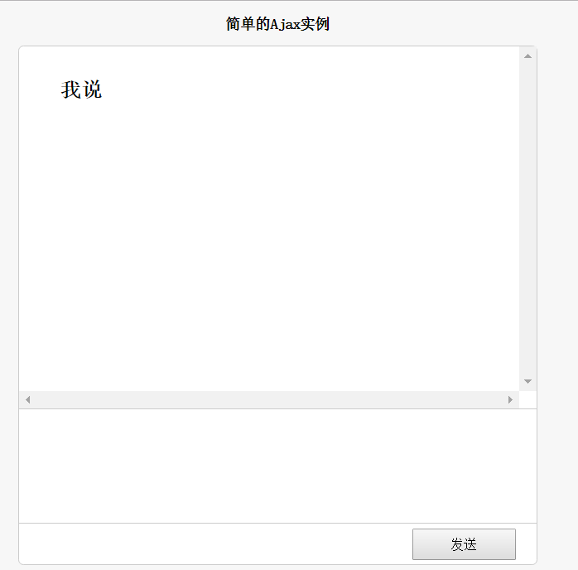

封装AJAX工具函数
查看AJAX文件夹

jQuery中的Ajax
jQuery Ajax介绍http://www.w3school.com.cn/jquery/jquery_ref_ajax.asp
jQuery为我们提供了更强大的Ajax封装
$.ajax({}) 配置方式发起Ajax请求
$.get() 以GET方式发起Ajax请求
$.post() 以POST方式发起Ajax请求
$('form').serialize() 序列化表单（即格式化key=val&key=val）
url 接口地址
type 请求方式
timeout 请求超时
dataType 服务器返回格式
data 发送请求数据
beforeSend: function () {} 请求发起前调用
success 成功响应后调用
error 错误响应时调用
complete 响应完成时调用（包括成功和失败）

案例练习
1、Loading状态 2、禁止重复提交 3、表单处理 4、数据验证 5、接口化开发
请求地址即所谓的接口，接口化开发，其实是指一个接口对应一个功能，
并且严格约束了请求参数和响应结果的格式，这样前后端在开发过程中，可以减少不必要的讨论，
从而并行开发，可以极大的提升开发效率，另外一个好处，当网站进行改版后，服务端接口只需要进行微调。

table{
border-collapse: collapse;
}
td,th{
border: 1px solid #ccc;
height: 50px;
text-align: center;
padding: 0 20px;
}
<table>
<thead>
<tr>
<th>图片地址</th>
<th>折后价格</th>
<th>原始价格</th>
</tr>
</thead>
<tbody></tbody>
</table>
<script src="js/json2.js"></script>
<script>
window.onload = function(){
var xhr = new XMLHttpRequest();
xhr.open('post','json.php');
xhr.setRequestHeader('Content-Type','application/x-www-form-urlencoded');
xhr.send('name=xjj');
xhr.onreadystatechange = function(){
if(xhr.readyState == 4 && xhr.status == 200){
/*通过返回的头当中Content-Type来判断后台想给我们返回什么数据*/
// application/json;charset=utf-8
console.log(xhr.getResponseHeader('Content-type'));
var jsonObject = JSON.parse(xhr.responseText);
var renderDom = document.querySelector('tbody');
var renderHtml = '';
for(var i = 0 ; i < jsonObject.length ; i ++){
var obj = jsonObject[i];
renderHtml += '<tr>';
renderHtml += '<td>'+obj.src+'</td>';
renderHtml += '<td>'+obj.newPrice+'</td>';
renderHtml += '<td>'+obj.oldPrice+'</td>';
renderHtml += '</tr>';
}
renderDom.innerHTML = renderHtml;
}
}
}
</script>
<?php
header('Content-Type:text/html;charset=utf-8');
/*以json格式传输数据的时候要求响应内容格式是 application/json*/
$json = file_get_contents('01.json');
/*传输的是json字符串*/
echo $json;
?>
```json
[
{"src":"images/detail01.jpg","newPrice":"10.00", "oldPrice":"100.00"},
{"src":"images/detail01.jpg","newPrice":"10.00", "oldPrice":"100.00"},
{"src":"images/detail01.jpg","newPrice":"10.00", "oldPrice":"100.00"}
]
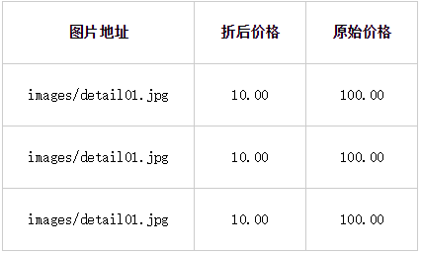

验证登录信息
body {
margin: 0;
padding: 0;
background-color: #F7F7F7;
}
ul {
margin: 0;
padding: 50px;
list-style: none;
}
.register {
width: 800px;
margin: 50px auto;
background-color: #FFF;
border: 1px solid #CCC;
border-radius: 5px;
}
li {
display: flex;
margin: 20px 0;
}
label, input {
display: block;
float: left;
height: 46px;
font-size: 24px;
box-sizing: border-box;
color: #333;
}
label {
width: 200px;
line-height: 46px;
margin-right: 30px;
text-align: right;
}
input {
width: 320px;
padding: 8px;
line-height: 1;
outline: none;
position: relative;
}
input.code {
width: 120px;
}
input.verify {
width: 190px;
margin-left: 10px;
}
input.disabled {
background-color: #CCC !important;
}
input[type=button] {
border: none;
color: #FFF;
background-color: #E64145;
border-radius: 4px;
cursor: pointer;
}
.tips {
position: fixed;
top: 0;
width: 100%;
height: 40px;
text-align: center;
}
.tips p {
min-width: 300px;
max-width: 400px;
line-height: 40px;
margin: 0 auto;
color: #FFF;
display: none;
background-color: #C91623;
}
<div class="register">
<form id="ajaxForm">
<ul>
<li>
<label for="name">用户名</label>
<input type="text" name="name" class="name" id="name">
</li>
<li>
<label for="pass">请设置密码</label>
<input type="password" name="pass" class="pass" id="pass">
</li>
<li>
<label for="repass">请确认密码</label>
<input type="password" name="repass" class="repass" id="repass">
</li>
<li>
<label for="mobile">验证手机</label>
<input type="text" name="mobile" class="mobile" id="mobile">
</li>
<li>
<label for="code">短信验证码</label>
<input type="text" name="code" class="code" id="code">
<input type="button" value="获取验证码" class="verify">
</li>
<li>
<label for="submit"></label>
<input type="button" class="submit" value="立即注册" id="submit">
</li>
</ul>
</form>
</div>
<div class="tips">
<p>用户名不能为空</p>
</div>
<script src="./js/jquery.min.js"></script>
<script>
$(function(){
$('body').on('click','.verify',function(e){
/*1.获取短信验证码*/
/*
* 1.验证手机号是否为空 弹出提示
* 2.验证手机号是否合法
* 3.验证通过的时候提交ajax数据
* 4.当请求成功的时候 倒计时我们的按钮 并且按钮不能点击 把按钮置灰色
* 5.当计时完成时候把按钮 置可点击并且默认的样式
* */
var mobile = $('#mobile').val();
var $btn = $(this);
$.ajax({
type:'get',
url:'getCode.php',
data:{mobile:mobile},
dataType:'json',
beforeSend:function(){
if(!mobile){
$('.tips > p').html('请输入手机号码').fadeIn(300).delay(1500).fadeOut(300);
return false;
}else if(!/1\d{10}/.test(mobile) || mobile.length > 11){
$('.tips > p').html('手机号码不正确').fadeIn(300).delay(1500).fadeOut(300);
return false;
}
/*注意：：：：：：：：：：：：：：：：：：：：：：：：*/
/*在请求过程中 在倒计时过程当中 都不能再次发送请求*/
/*一个防止重复提交的过程*/
if($btn.hasClass('disabled')){
return false;
}
/*当我们的在请求过程当中需设置发送状态*/
$btn.val('正在发送中...').addClass('disabled');
},
success:function(data){
/*是后台给的*/
var time = parseInt(data.time);
var timer = setInterval(function(){
time --;
$btn.val(time+'秒后再次获取').addClass('disabled');
if(time <= 0 ){
clearInterval(timer);
$btn.val('获取验证码').removeClass('disabled');
return false;
}
},1000);
},
error:function(){
$('.tips > p').html('获取验证码失败').fadeIn(300).delay(1500).fadeOut(300);
},
complete:function(){
console.log('complete');
}
});
})
.on('click','.submit',function(){/*2.提交注册信息*/});
});
</script>
```getCode.php
<?php
$arr = array(341232, 564512, 876567, 321653);
/*array_rand 随机拿到数组当中的索引*/
//echo $arr[array_rand($arr)];
echo '{"time":"5"}';
sleep(1);
?>
```register.php
<?php
// 服务端验证
if($_POST['name']) {
// 只要有一个表单项填写了内容，即认为注册成功
$arr = array(
'code'=>10000,
'msg'=>'注册成功',
'result'=>array('name'=>$_POST['name'])
);
} else {
$arr = array(
'code'=>10002,
'msg'=>'注册失败',
'result'=>'一些信息'
);
}
/**
* 接口化开发
* 前后端会事先约定传递的参数格式，以及返回的数据格式
*/
echo json_encode($arr);
sleep(3);
?>
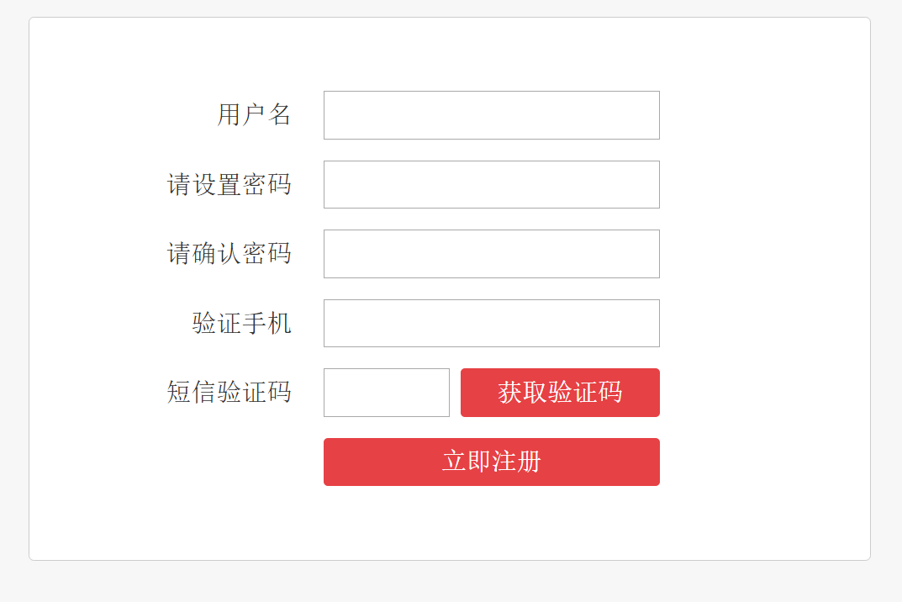

同源策略
阮一峰同源政策：http://javascript.ruanyifeng.com/bom/same-origin.html

跨域
前端常见跨域解决方案（全）：https://juejin.im/entry/59b8fb276fb9a00a42474a6f/detail
九种跨域方式实现原理（完整版）：https://juejin.im/post/5c23993de51d457b8c1f4ee1
前端跨域整理：https://juejin.im/post/5815f4abbf22ec006893b431

同源: 域名、协议、端口完全相同的URL

同源策略是浏览器的一种安全策略
跨域问题是这是浏览器为了安全实施的同源策略导致的，同源策略限制了来自不同源的document、脚本，主要是用来防止 CSRF 攻击的

XMLHttpRequest 对象跨域请求报错：
XMLHttpRequest cannot load http://x.com/main.dat. No 'Access-Control-Allow-Origin' header is present on
the requested resource. Origin 'http://y.com' is therefore not allowed access.

跨域解决方案
1、 通过jsonp跨域
2、 document.domain + iframe跨域
3、 location.hash + iframe
4、 window.name + iframe跨域
5、 postMessage跨域
6、 跨域资源共享（CORS）
7、 nginx代理跨域
8、 nodejs中间件代理跨域
9、 WebSocket协议跨域

主域相同的跨域
1.顶级域名相同的可以通过domain.name来解决，即同时设置 domain.name = 顶级域名（如example.com）
2.document.domain + iframe，仅限主域相同，子域不同的跨域应用场景。
3.window.name + iframe
4.location.hash + iframe
5.window.postMessage()
6. websocket跨域

document.domain使用条件：
1.有其他页面 window 对象的引用。
2.二级域名相同。
3.协议相同。
4.端口相同。
document.domain 默认的值是整个域名，所以即使两个域名的二级域名一样，他们的 document.domain 也不一样。
使用方法就是将符合上述条件页面的 document.domain 设置为同样的二级域名。这样我们就可以使用其他页面的 window 对象引用做我们想做的任何事情了
----------------------
[HTML5] postMessage
windowObj.postMessage(message, targetOrigin);
windowObj: 接受消息的 Window 对象。
message: 在最新的浏览器中可以是对象。
targetOrigin: 目标的源，* 表示任意。
这个方法非常强大，无视协议，端口，域名的不同。
var windowObj = window; // 可以是其他的 Window 对象的引用
var data = null;
addEventListener('message', function(e){
if(e.origin == 'http://jasonkid.github.io/fezone') {
data = e.data;
e.source.postMessage('Got it!', '*');
}
});
message 事件就是用来接收 postMessage 发送过来的请求的。函数参数的属性有以下几个：
origin: 发送消息的 window 的源。
data: 数据。
source: 发送消息的 Window 对象
------------------
例如http://www.example.com/
http://api.example.com/detail.html 不同源 域名不同
https//www.example.com/detail.html 不同源 协议不同
http://www.example.com:8080/detail.html 不同源 端口不同
http://api.example.com:8080/detail.html 不同源 域名、端口不同
https://api.example.com/detail.html 不同源 协议、域名不同
https://www.example.com:8080/detail.html 不同源 端口、协议不同
http://www.example.com/detail/index.html 同源 只是目录不同

可以跨域的三个标签
<img> 用于打点统计，统计网站可能是其他域(而且没有任何兼容性问题)
<link> <script>可以使用CDN，CDN也是其他域
<script>可以用于JSONP

JSONP
JSONP: 利用script标签的src属性具有可跨域的特性，由服务端返回一个预先定义好的Javascript函数的调用，并且将服务器数据以该函数参数的形式传递过来。
缺点：
- 只能支持 get 请求。
- 需要前后端配合完成。
<script>
function getWeather(data) { // 预先写好这个函数
console.log(data);
}
</script>
<script src="http://x.y.com/xx.js">
http://x.y.com/xx.js 文件内容：
getWeather({"城市": "北京", "天气": "大雾"});
-----------------------------------------------------

function jsonp(url, jsonpCallback, success) {
const script = document.createElement('script')
script.src = url
script.async = true
script.type = 'text/javascript'
window[jsonpCallback] = function (data) {
success && success(data)
}
document.body.appendChild(script)
}
---------------------------------------
function todo(data) {
console.log('The author is: ' + data.name);
}
var script = document.createElement('script');
/* 注意，callback用来指定回调函数的名字。 */
script.src = 'http://www.yeaseonzhang.com/author?callback=todo';
document.body.appendChild(script);
/* 服务器收到这个请求以后，会将数据放在回调函数的参数位置返回。 */
todo({ "name": "fewjq" });
/* 由于<script>元素请求的脚本，直接作为代码运行。这时，只要浏览器定义了todo函数，该函数就会立即调用。作为参数的JSON数据被视为JavaScript对象。*/
-----------------------------------------------------
(function (global) {
var id = 0,
container = document.getElementsByTagName("head")[0];
function jsonp(options) {
if (!options || !options.url) return;
var scriptNode = document.createElement("script"),
data = options.data || {},
url = options.url,
callback = options.callback,
fnName = "jsonp" + id++;
// 添加回调函数
data["callback"] = fnName;
// 拼接url
var params = [];
for (var key in data) {
params.push(encodeURIComponent(key) + "=" + encodeURIComponent(data[key]));
}
url = url.indexOf("?") > 0 ? (url + "&") : (url + "?");
url += params.join("&");
scriptNode.src = url;
// 传递的是一个匿名的回调函数，要执行的话，暴露为一个全局方法
global[fnName] = function (ret) {
callback && callback(ret);
container.removeChild(scriptNode);
delete global[fnName];
}
// 出错处理
scriptNode.onerror = function () {
callback && callback({ error: "error" });
container.removeChild(scriptNode);
global[fnName] && delete global[fnName];
}
scriptNode.type = "text/javascript";
container.appendChild(scriptNode)
}
global.jsonp = jsonp;
})(this);
// 使用示例
jsonp({
url: "www.example.com",
data: { id: 1 },
callback: function (ret) {
console.log(ret);
}
});

jQuery中的JSONP
jQuery 的$.ajax() 方法当中集成了JSONP的实现，方便的实现跨域数据的访问。
dataType: 'jsonp' 设置dataType值为jsonp即开启跨域访问
jsonp 指定服务端接收的参数的“key”值，默认为callback
jsonpCallback 指定相应的回调函数，默认自动生成

nginx反向代理
主要就是用了nginx.conf内的proxy_pass http://xxx.xxx.xxx,会把所有请求代理到那个域名,有利也有弊吧..

Node中间件代理或nginx反向代理：主要是通过同源策略对服务器不加限制

cors
阮一峰cors：http://javascript.ruanyifeng.com/bom/cors.html
CORS：实现 CORS 通信的关键是后端，服务端设置 Access-Control-Allow-Origin 就可以开启，备受推崇的跨域解决方案，比 JSONP 简单许多

cors的话, 可控性较强, 需要前后端都设置, 兼容性 IE10 +
Access - Control - Allow - Origin：* // 全部
Access - Control - Allow - Origin: foo.example // 子域乃至整个域名或所有域名是否允许访问
Access - Control - Allow - Methods: POST, GET, OPTIONS // 允许那些行为方法
Access - Control - Allow - Headers: X - PINGOTHER, Content - Type // 允许的头部字段
Access - Control - Max - Age: 86400 // 有效期
-----------------------------------------
Nginx：
location / {
# 检查域名后缀
add_header Access- Control - Allow - Origin xx.xx.com;
add_header Access - Control - Allow - Methods GET, POST, OPTIONS;
add_header Access - Control - Allow - Credentials true; #携带一些鉴权信息跨域,如cookie
add_header Access - Control - Allow - Headers DNT, X - CustomHeader, Keep - Alive, User - Agent, X - Requested - With, If - Modified - Since, Cache - Control, Content - Type;
add_header Access - Control - Max - Age 86400;
}
-----------------------------------------
express,也有一些封装好的 cors中间件
let express = require('express');
let app = express();
//设置所有请求的头部
app.all('*', (req, res, next) => {
res.header("Access-Control-Allow-Origin", "xx.xx.com");
res.header("Access-Control-Allow-Headers", "DNT,X-CustomHeader,Keep-Alive,User-Agent,X-Requested-With,If-Modified-Since,Cache-Control,Content-Type");
res.header("Access-Control-Allow-Credentials", "true")
res.header("Access-Control-Allow-Methods", "PUT,POST,GET,DELETE,OPTIONS");
next();
});

postMessage

